

**SY826 软件Demo介绍**

**& 应用注意事项 V3.0**

**电子烟领域专用芯片**

**集成气流检测、负载检测、功率输出、电池充电、高精度ADC、马达驱动、8051内核**

请认真阅读关于Amicro知识产权政策

本文中提及的“珠海一微半导体股份有限公司”(简称“本公司”)对此产品持有知识产权及其对应的法定权益。未经合法授权，使用本公司的MCU或其他相关产品的行为将被视为侵权。对于任何未经授权而侵犯本公司知识产权的实体或个人，本公司有权采取法律手段保护权益，并将对由此造成的损害寻求赔偿。

*本公司保留对产品规格书中，关于产品设计、功能和可靠性方面的改进作进一步说明的权利，但对于规格内容的使用并不承担责任。文档中所描述的应用案例仅供参考，本公司不保证和不表示这些应用，在没有更深入地更改和修正就能适用。同时，本公司不推荐产品使用在可能会对人身造成危害的场景。本公司的产品未经特别授权，不得用于救生、维生器件或系统中或作为关键器件使用。

*本公司保留在未经预告的情况下修改其产品的权利。

目录

1工程目录说明 4

1.1文件夹目录 4

1.1.1 App-应用层 4

1.1.2 Bsp-中间层 5

1.1.3 Pmcu_Lib-API接口库 6

1.1.4 Project-Keil工程文件 7

1.1.5 Startup-启动文件 7

2 工程结构框架 8

2.1咪头吸烟和按键检测 9

2.2电池电量管理 9

2.3充电状态管理 9

2.4负载检测管理 10

2.5灯效管理 10

2.6功率输出管理 11

2.7掉电参数保存 12

2.8系统参数配置 12

3 应用注意事项 14

3.1系统内核相关 14

3.1.1上电关闭看门狗 14

3.1.2上电增加延时，确保可烧录 14

3.1.3上电使能系统时钟 14

3.1.4 启动文件对SRAM进行清0 15

3.1.5 API接口的延时函数 15

3.1.6 配置参数保存 15

3.1.7 固件调试方式 16

3.2充电相关 16

3.3.1 600mA充电电流以上应用 16

3.3.2 充电使能 17

3.3 GPIO相关 17

3.3.1 JTAG调试接口复用问题 17

3.4 睡眠唤醒相关 17

3.4.1 睡眠唤醒源说明 17

3.4.2 睡眠静态功耗处理 18

3.5 咪头吸烟相关 18

3.5.1 MIC参数配置 18

3.5.2 电容MIC吸烟阈值导致误触发问题 18

3.6 ADC驱动相关 19

3.6.1 ADC分压系数和电压转换 19

3.6.2 ADC触发采样 19

3.6.3 GPIOBx作为ADC输入配置 20

3.7 功率输出相关 20

3.7.1 双MOS同时驱动 20

3.7.2 负载检测 21

3.7.3 OCP保护锁存 21

3.7.4 功率输出时，VOUT采样问题 21

3.8 LED驱动相关 22

3.8.1 LED驱动配置 22

# 

# 1工程目录说明

## 1.1文件夹目录

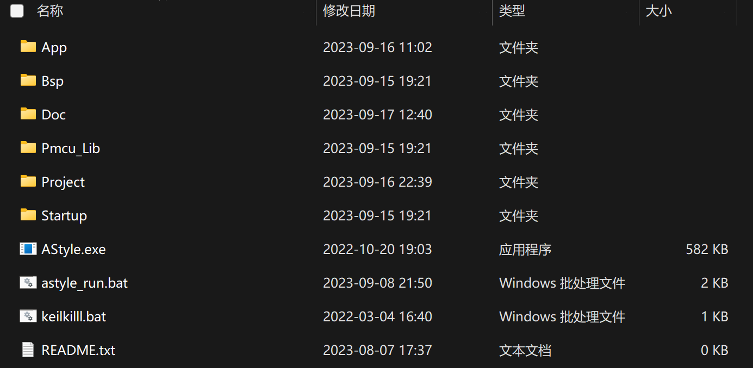

|  |  |
| --- | --- |
| 名称 | 文件内容 |
| App | 应用层源码，用于实现各个模块功能控制逻辑 |
| Bsp | 芯片外设中间层源码，用于实现芯片各个外设模块的初始化和中断控制 |
| Doc | 芯片开发的相关说明文档 |
| Pmcu_Lib | 芯片外设各模块的API接口库 |
| Project | 代码Keil工程 |
| Startup | 芯片启动文件 |
| keilkill.bat | Window批处理脚本，用于批量删除工程编译的中间文件 |
| AStyle.exe/astyle_run.bat | Window批处理脚本，用于格式化代码格式 |
| README.txt | 工程说明文件 |

### 1.1.1 App-应用层

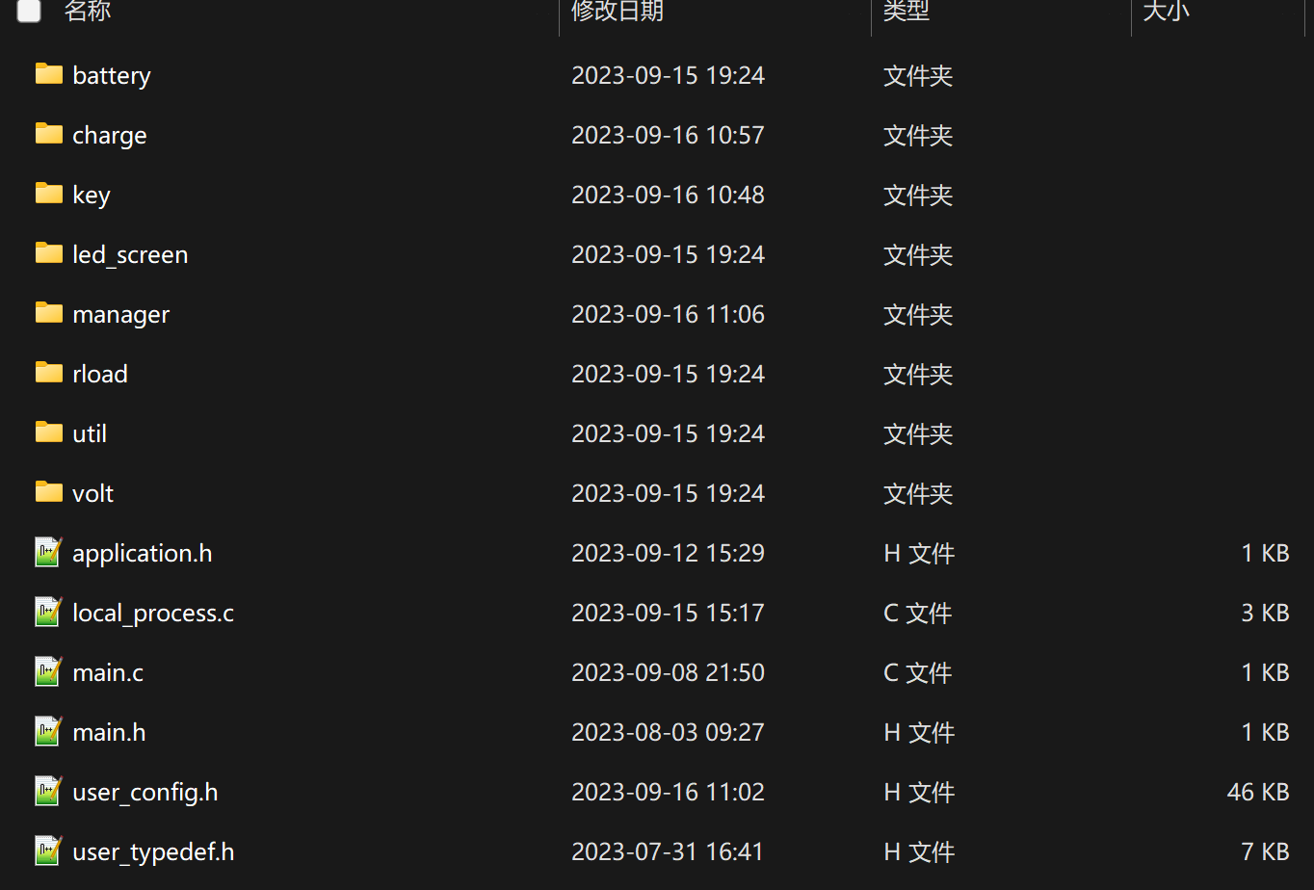

|  |  |
| --- | --- |
| 名称 | 文件内容 |
| battery | 电池管理功能实现，如电池电压获取，电量等级划分等 |
| charge | 充电管理功能实现，如USB拔插、充电流程检测等 |
| key | 按键/咪头检测功能实现，如按键次数、咪头触发吸烟等 |
| led_screen | LED灯/断码屏功能实现，如LED闪烁、呼吸、常亮或断码屏驱动等 |
| manager | 主控制流程实现，如系统状态机控制、系统事件管理切换等 |
| rload | 电热丝负载管理实现，如负载检测、阻值检测、开短路等 |
| vout | 功率输出实现，如恒压、恒有效电压、恒功率输出等 |
| util | 自行实现的通用接口，类似第三方工具，如；打印函数、滤波函数、队列等 |
| application.h | 应用层总的头文件包含 |
| local_process.c | 主进程控制文件 |
| main.c/ main.h | 主函数入口 |
| user_typedef.h | 通用定义头文件 |
| user_config.h | 用户功能配置头文件，可通过其形成的可视化界面，选配相关功能是否开启 |

### 1.1.2 Bsp-中间层

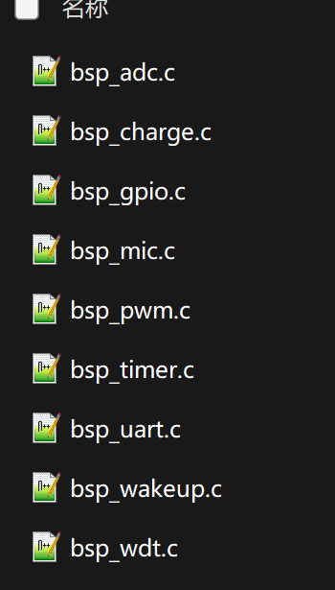 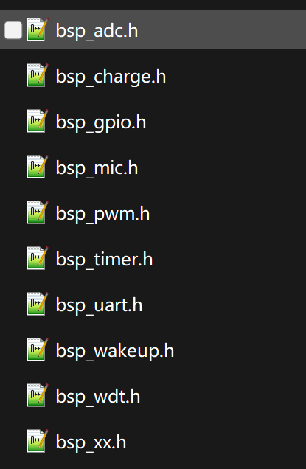

|  |  |
| --- | --- |
| 名称 | 文件内容 |
| bsp_adc.c/ bsp_adc.h | ADC模块初始化，ADC通道采样接口 |
| bsp_charge.c/ bsp_charge.h | 充电模块初始化 |
| bsp_gpio.c/ bsp_gpio.h | GPIO模块初始化 |
| bsp_mic.c/ bsp_mic.h | 咪头模块初始化 |
| bsp_pwm.c/ bsp_pwm.h | PWM模块初始化 |
| bsp_timer.c/ bsp_timer.h | 定时器模块初始化 |
| bsp_uart.c/ bsp_uart.h | 串口模块初始化 |
| bsp_wakeup.c/ bsp_wakeup.h | 睡眠模块初始化 |
| bsp_wdt.c/ bsp_wdt.h | 看门狗模块初始化 |
| bsp_xx.h | Bsp层头文件汇总 |

### 1.1.3 Pmcu_Lib-API接口库

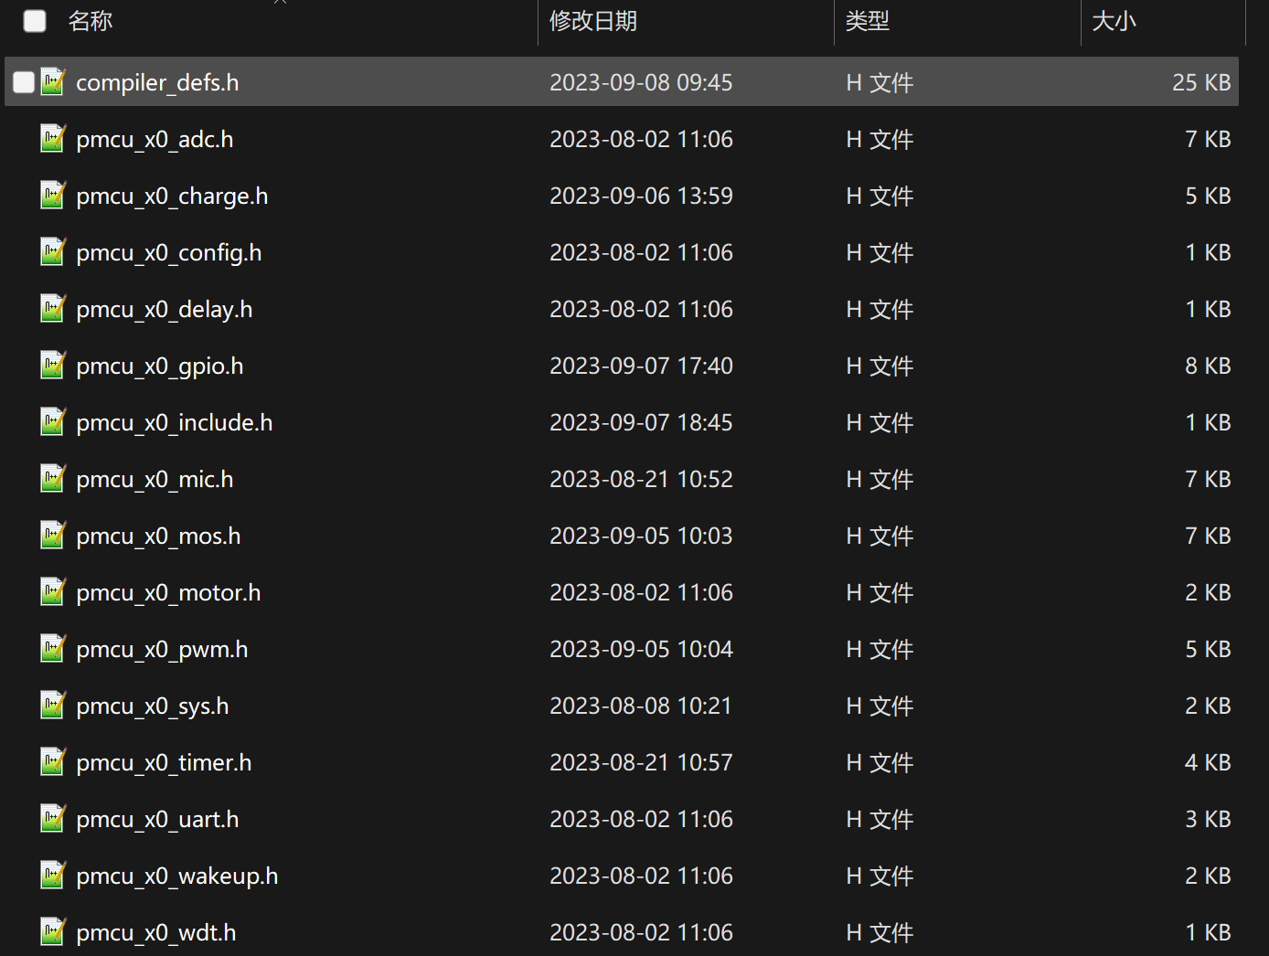

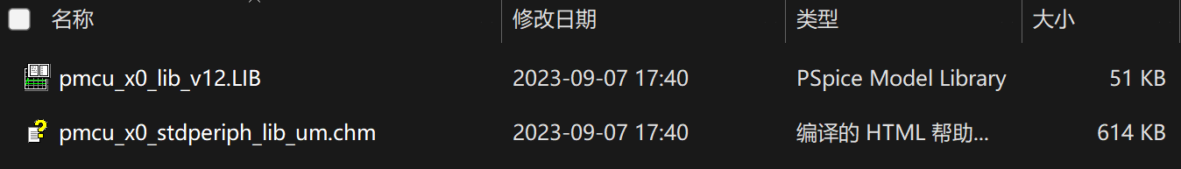

pmcu_x0_stdperiph_lib_um.chm为库接口函数的详细说明文件，主要针对各个接口的使用方式进行说明，如参数、返回值、功能、注意事项等。

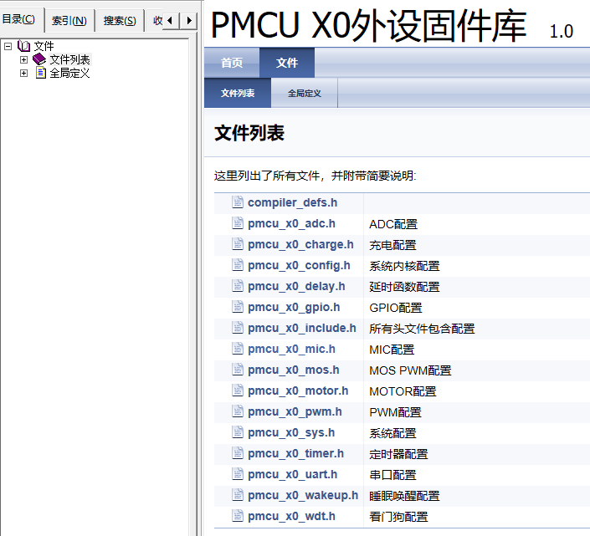

### 1.1.4 Project-Keil工程文件

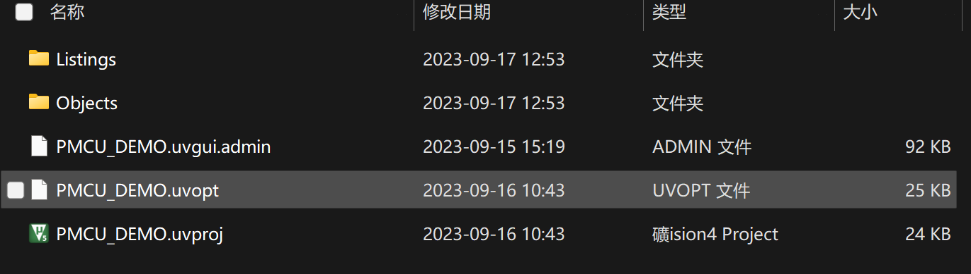

|  |  |
| --- | --- |
| 名称 | 文件内容 |
| Listings | 工程编译中间文件夹 |
| Objects | 工程编译的结果文件夹，编译成功后，生成.hex文件 |
| PMCU_DEMO.uvproj | 工程文件，双击即可打开Keil工程 |

### 1.1.5 Startup-启动文件

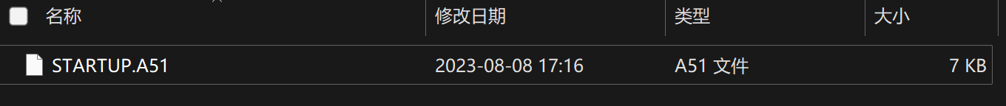

8051启动文件，非必要不需要修改。

# 2 工程结构框架

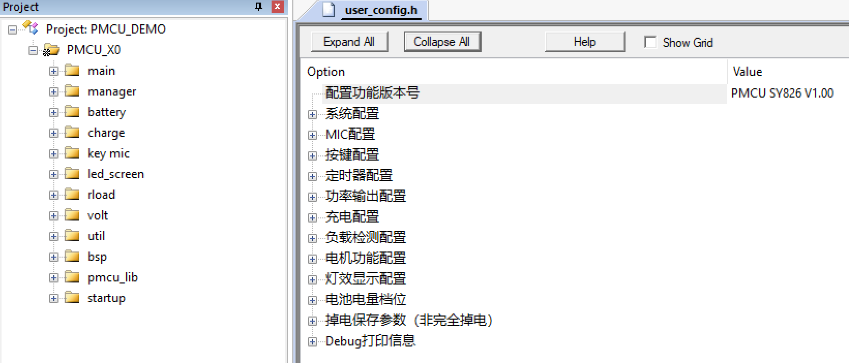

此代码Demo已实现电子烟方案基本的功能：按键检测、咪头吸烟检测、单发输出、双发输出、恒压输出、恒有效输出、恒功率输出、LED点灯、断码屏功能、单发负载检测、双发负载检测、充电状态管理、电池电量管理、油量计算、各种异常保护、童锁、系统锁机等，基于此框架做部分修改即可适配大部分的市场方案需求。

工程整体的调用关系框架如下：

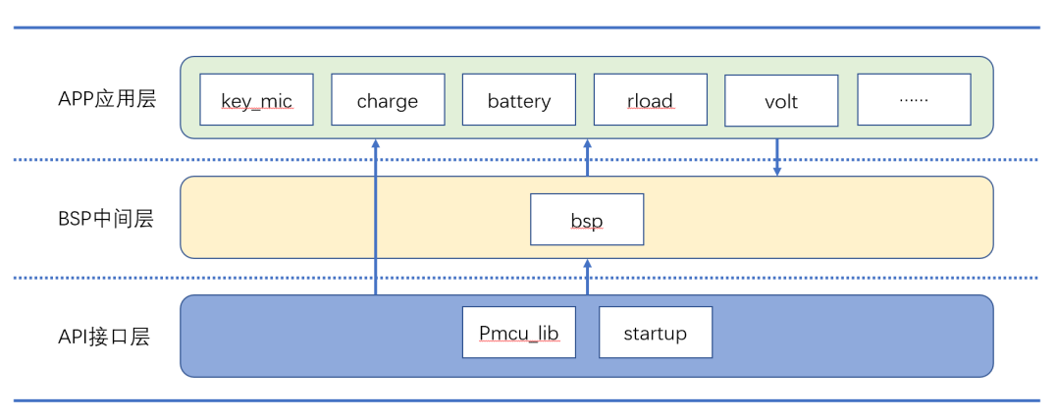

整个工程应用层，通过一个简单的队列进行消息事件的切换：

涉及的源文件：util_queue.c/ util_queue.h

入队：void util_queue_push(u8 a)

出队：u8 util_queue_pull(struct util_queue * queue)

在触发某些特定事件后，使用入队函数，将事件状态更新保存，如按键触发：

util_queue_push(EVENT_KEY_PRESS);

在while(1)系统轮询中，通过出队函数查询当前最新状态，以实现对应的功能：

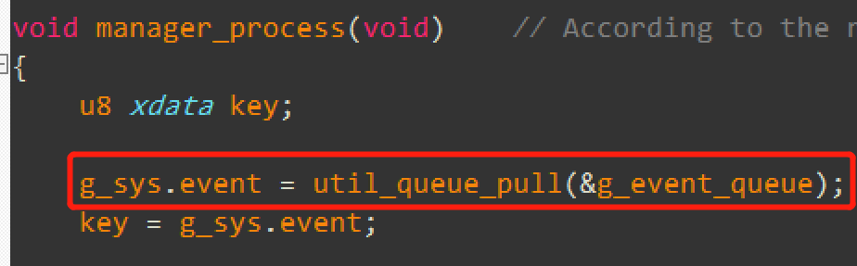

## 2.1咪头吸烟和按键检测

源文件：key_mic.c/key_mic.h

已实现按键/咪头单击、双击、连续按3次、连续按4次、连续按5次、长按等功能，可基于此作功能扩展，如3次按键童锁、换挡等；

关键的功能或参数，可通过配置头文件“user_config.h”配置编译，如下图所示：

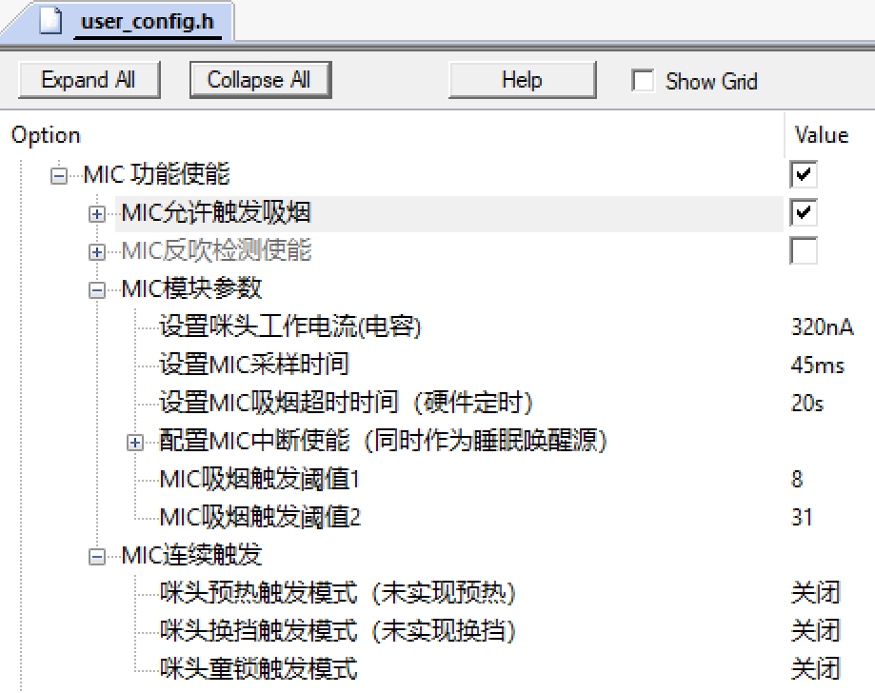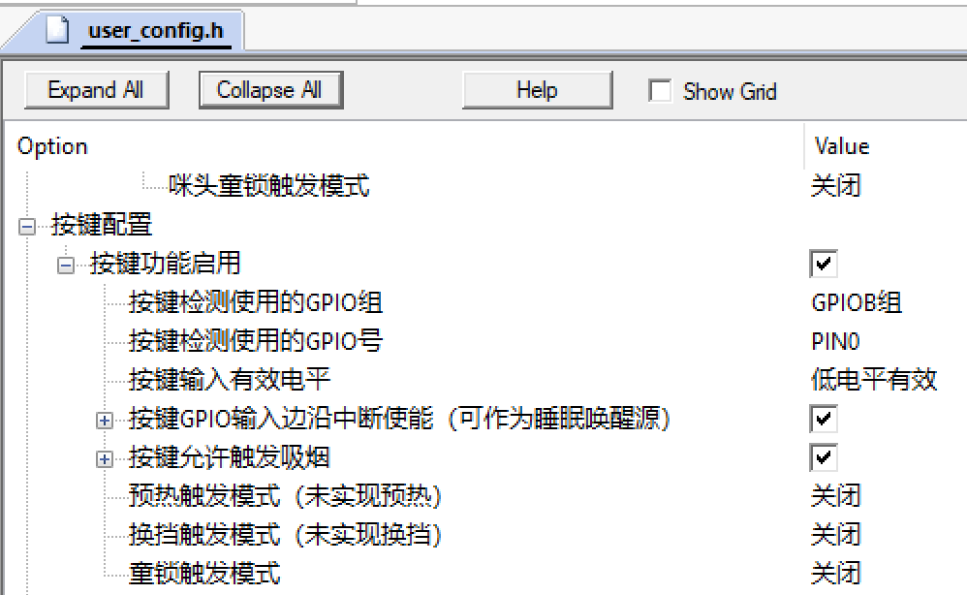

## 2.2电池电量管理

源文件：battery.c/battery.h

Demo以实现电池电压的采样，电池电量等级分配，分配为100个等级（0~99），且定义了电量欠压门限、满电门限等，详见配置头文件“user_config.h”定义：

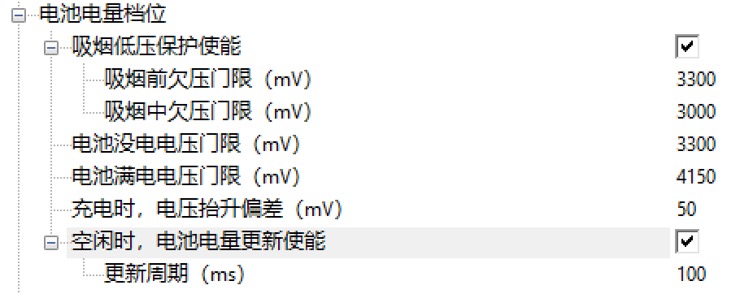

## 2.3充电状态管理

源文件：charger_usb.c/ charger_usb.h

由于SY826整个充电过程均由硬件控制，软件只需要查询相应的充电状态，做灯显效果即可，如USB接入、USB拔插、满充、复充等。

Demo中对整个充电过程的状态，均进行了对应的灯效显示，并对部分特殊功能做了选配编译，如下图：

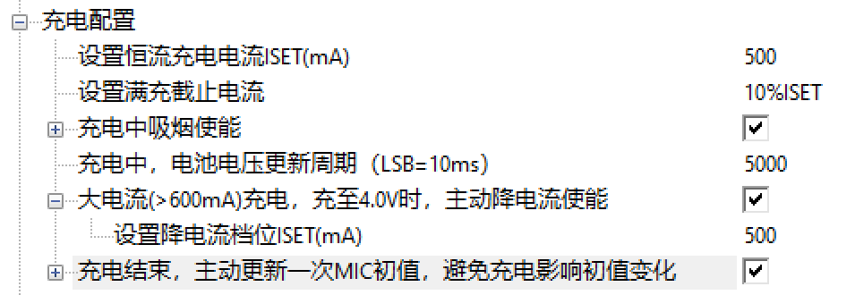

## 2.4负载检测管理

源文件：rl_det.c/ rl_det.h

Demo实现了内部MOS的负载接入检测、详细阻值检测、开短路检测；外部MOS的详细阻值检测、开路检测等。其中外部MOS的负载检测原理如下：

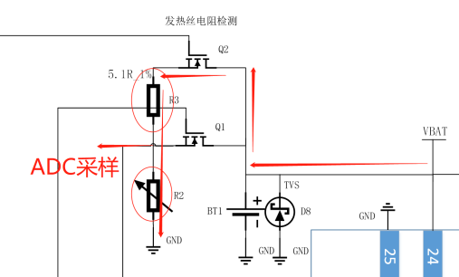

通过GPIO控制Q2导通，使VBAT🡪5.1R🡪R2（发热丝）🡪GND，形成导电通路，通过ADC采样R2上的电压和VBAT的电压，通过分压原理换算R2的电阻，即可得出负载的真实电阻。

负载检测的相应参数在配置头文件“user_config.h”中定义如下：

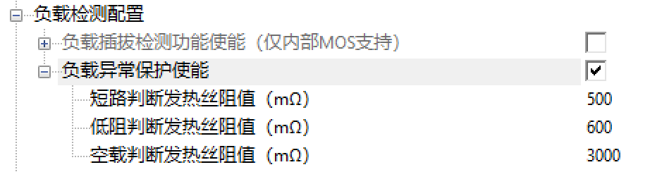

## 2.5灯效管理

LED控制源文件：

|  |  |
| --- | --- |
| 名称 | 文件内容 |
| led_ctrl.c/led_ctrl.h | Led的灯效控制，如闪烁、呼吸、渐亮、渐灭等 |
| led_show.c/led_show.h | 系统事件灯效宏定义，如吸烟灯、充电灯、短路灯等 |
| led_screen_common.c/ led_screen_common.h | Led事件宏定义 |

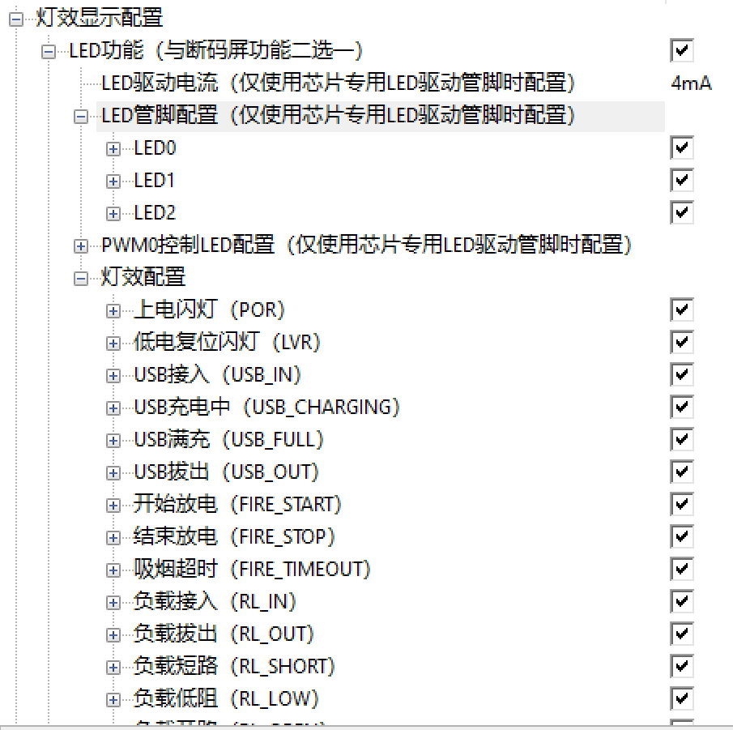

断码屏控制源文件：

|  |  |
| --- | --- |
| 名称 | 文件内容 |
| screen_x1_driver.c/ screen_x1_driver.h | 某款特定断码屏点灯驱动，方案中需根据实际断码屏修改驱动 |
| screen_ctrl_mode.c/ screen_ctrl_mode.h | 断码屏灯效控制，如吸烟灯、充电灯、短路灯、跑马灯等 |
| screen_show.c/screen_show.h | 系统事件灯效宏定义，如吸烟灯、充电灯、短路灯等 |

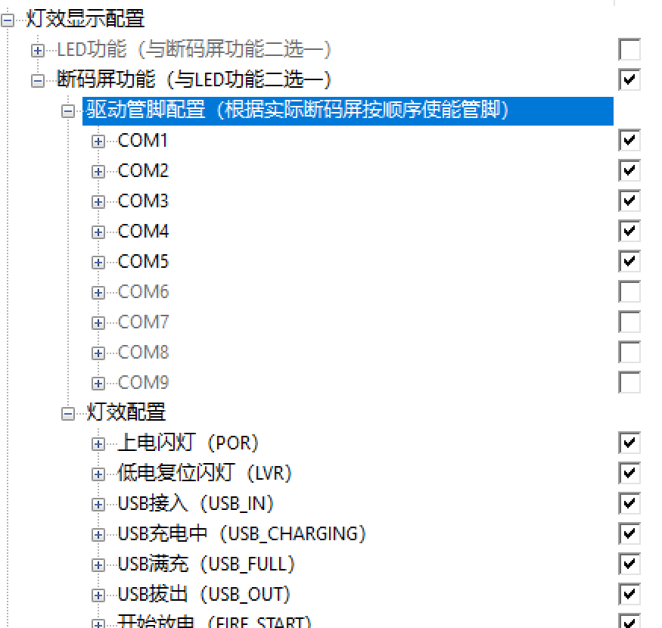

## 2.6功率输出管理

源文件：volt_out.c/ volt_out.h

Demo实现了单发/双发MOS的功率输出控制，内部MOS支持恒压、恒有效、恒功率输出；外部MOS支持恒压、恒有效输出，且每路MOS输出电压支持单独配置，其配置参数见配置头文件“user_config.h”定义：

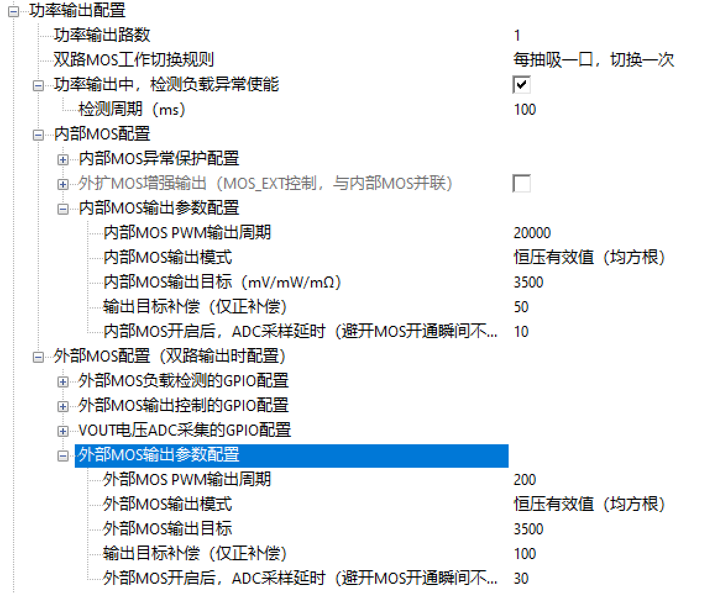

## 2.7掉电参数保存

源文件：userdatas.c/ userdatas.h

Demo实现的掉电参数保存，包含了油量计算保存和欠压复位状态保存。

油量计算原则为：已知总油量x秒，通过累计吸烟时的时间来反映剩余油量。

欠压状态为吸烟或其他原因导致芯片欠压复位，系统会保存复位状态，使芯片在复位启动后知道当前启动时正常上电启动，还是欠压导致的复位启动。

保存参数的原理参考“3.1.6配置参数保存”

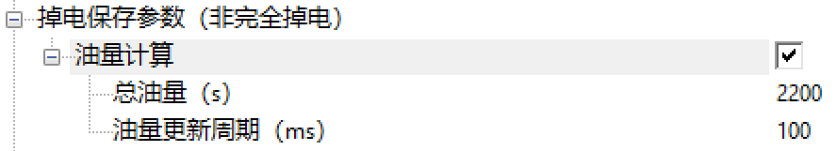

## 2.8系统参数配置

源文件：多文件、多模块均涉及

Demo针对系统运行的关键参数作独立配置，便于开发修改，如配置头文件“user_config.h”定义：

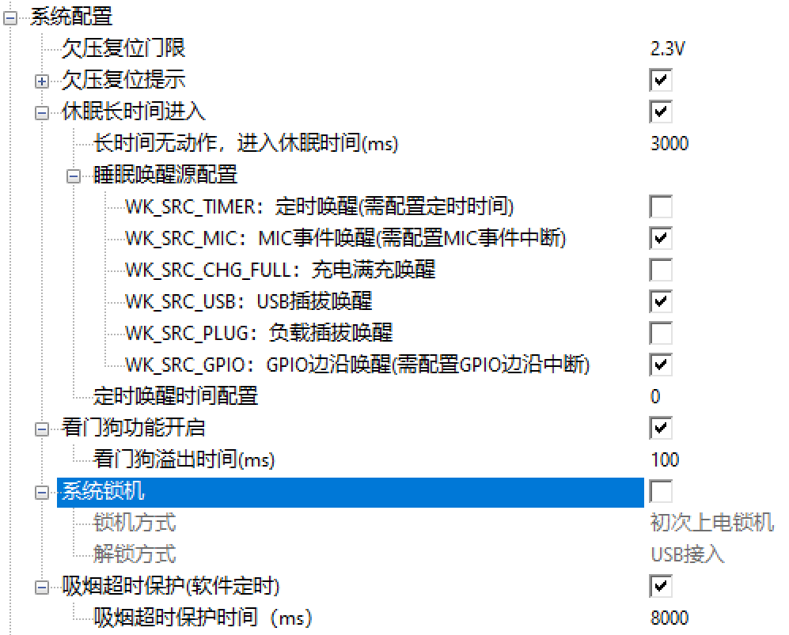

# 3 应用注意事项

## 3.1系统内核相关

### 3.1.1上电关闭看门狗

为实现后续方案bin固件兼容，系统上电运行需要先关闭看门狗，在初始化时配置看门狗参数后再开启。

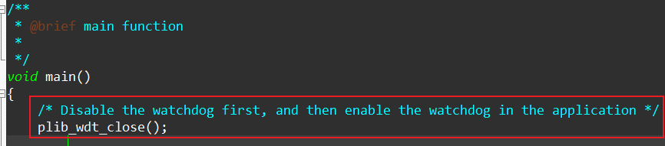

### 3.1.2上电增加延时，确保可烧录

由于芯片GPIO复用关系，芯片烧录需要使用GPIOC0和GPIOC1接口；为避免由于程序中占用了升级接口，导致升级失败，需要在系统上电初始化前增加至少250ms的延时。

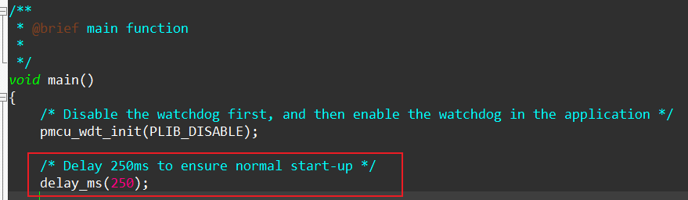

### 3.1.3上电使能系统时钟

为实现后续方案bin固件兼容，系统上电运行需要使能芯片主时钟，以确保系统正常运行。

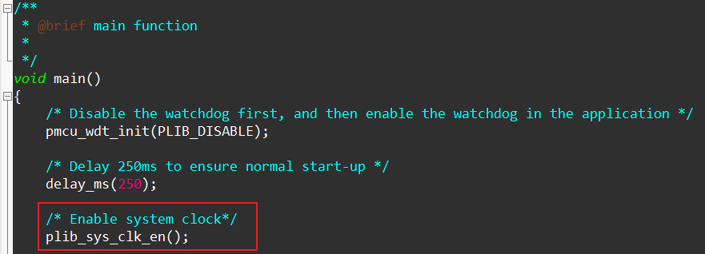

### 3.1.4 启动文件对SRAM进行清0

由于SRAM具备上电数据随机的特性，可能会影响系统运行中时未初始化的变量，需要在启动脚本对SRAM进行统一清0，包含IRAM和XRAM。其中IRAM空间256Bytes，XRAM空间256Bytes，根据应用需要选择清零的长度。

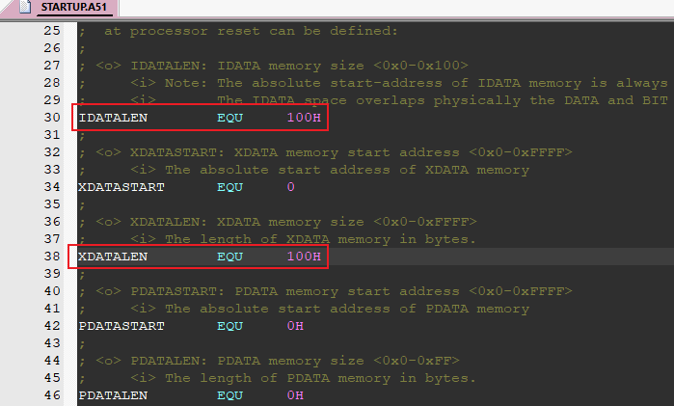

### 3.1.5 API接口的延时函数

API库实现了两个延时函数：

（1）delay_ms()：ms级延时函数

（2）delay10us()：10us级延时函数

两个延时均为软件延时，存在偏差，对延时精度要求高的，请使用定时器TIM0和TIM1实现。

特别注意：两个延时函数均未对看门狗进行处理，使用这两个延时函数时，需要注意看门狗的溢出时间，避免在延时时导致看门狗溢出。

### 3.1.6 配置参数保存

若方案上有保存配置参数的需求，可利用SRAM的上电随机性和非完全掉电（>1.0V）数据不丢失的特性，即使用SRAM作参数保存，实现方法如下：

（1）在系统启动文件对保存数据的SRAM地址不清0，如使用10Bytes XRAM保存数据，则只对246Bytes进行清零。

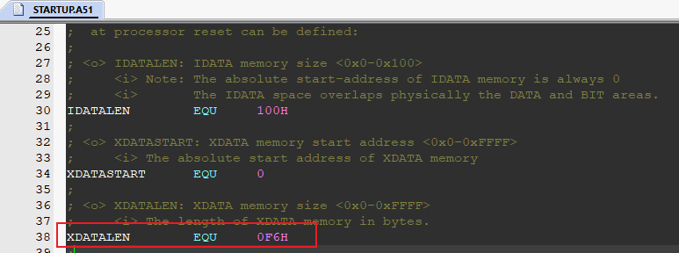

（2）通过“xdata”和“_at_”关键字定义保存数据的变量，并指定保存地址。



（3）在需要保存参数的位置，对变量进行赋值即可。

特别注意：此方案仅在VBAT电压>1.0V以上有效，完全掉电的场景无法实现。

### 3.1.7 固件调试方式

固件开发使用串口打印的形式调试，打印函数的实现在文件：util_printf.c/util_printf.h

特别注意：打印函数实现占用约2K Bytes空间，量产时可关闭打印调试功能。打印8bit或16bit数据时，使用“u16”类型转换；打印32bit数据时，使用“u32”类型转换。



由于打印接口使用xram定义打印缓冲空间，最大长度为32，故打印字符长度不能大于32。

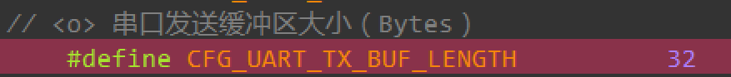

否则，可能出现其他xram参数被覆盖的问题，如下：

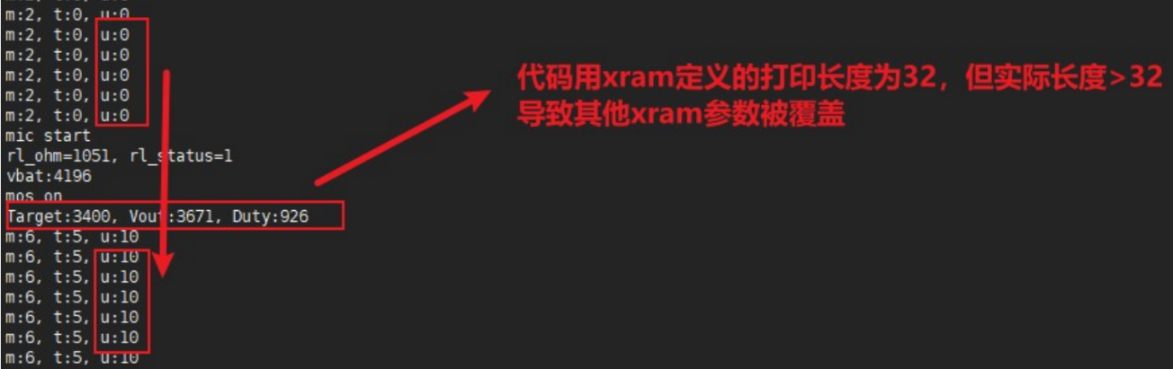

## 3.2充电相关

### 3.3.1 600mA充电电流以上应用

当充电电流使用600mA以上档位，USB适配器电压小于4.6V（进入欠压自适应，还未到达欠压保护），且VBAT电压充至4.0V时，充电电流可能无法满足±50mA的充电精度要求，充电电流会上升，最大不超过1100mA，但依旧在芯片充电裕量内，具体表现为：

（1）600mA充电，最大充电电流<680mA；

（2）650mA充电，最大充电电流<850mA；

（3）700mA充电，最大充电电流<1100mA；

（4）750mA充电，最大充电电流<1100mA；

若对此条件下的充电电流精度要求较高，对于600mA以上充电电流的应用，可通过软件检测VBAT电压，当VBAT电压高于4.0V时，软件使用API接口：plib_chg_set_cc_current()降低充电电流档位。

### 3.3.2 充电使能

充电功能支持软件关闭充电，API接口：plib_chg_en()，软件关闭后，充电立即停止。

特别注意：若此时重新拔插USB，且满足充电条件，硬件会自动开启充电，且把充电使能位复位。

## 3.3 GPIO相关

### 3.3.1 JTAG调试接口复用问题

由于JTAG调试接口和GPIOA/GPIOB组存在复用关系，且默认复用在GPIOB组，为避免JTAG接口占用GPIO，导致GPIO功能受限，需要在系统初始化中，关闭JTAG接口功能，以释放对GPIO的限制。

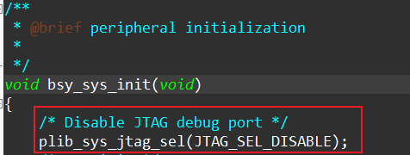

## 3.4 睡眠唤醒相关

### 3.4.1 睡眠唤醒源说明

SY826支持6个唤醒源唤醒，

1. 负载插拔，使能即可；
2. USB插拔，使能即可；
3. 充电满充，使能即可；
4. 定时唤醒，需要配置定时时间，与TIM0和TIM1无关；
5. GPIO双边沿唤醒，需要通过配置GPIO的双边沿中断使能（API接口：plib_gpio_it_cfg()），来选择具体唤醒的GPIO；

如使用GPIOB0作MIC吸烟检测，故需要把GPIOB0作为唤醒源，配置如下：

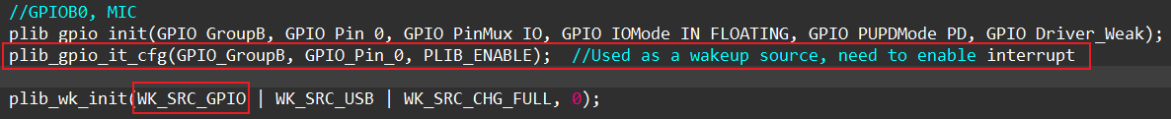

1. MIC吸烟事件唤醒，需要配置MIC吸烟事件中断使能（API接口：plib_mic_it_cfg()），来选择具体的唤醒事件。

### 3.4.2 睡眠静态功耗处理

芯片静态功耗小于15uA，为了避免系统进入睡眠时，无关模块使能或GPIO配置不对等导致系统静态功耗过高的问题，在系统进入睡眠之前，需要先关闭无关模块（仅保留唤醒源模块）和根据硬件应用配置GPIO的模式。

如，外部无上拉的GPIO，可配置为：输入弱下拉。

## 3.5 咪头吸烟相关

### 3.5.1 MIC参数配置

咪头模块，系统上电默认使能，且上电至少300ms后，才开始工作。调用API接口：plib_mic_init()配置MIC参数时，需要先关闭MIC使能，配置完再开启MIC使能，且需要延时至少300ms；

咪头阈值配置，API接口：plib_mic_set_trig()需要在MIC开始工作后配置才生效（即使能，延时300ms后）。

参考配置如下：

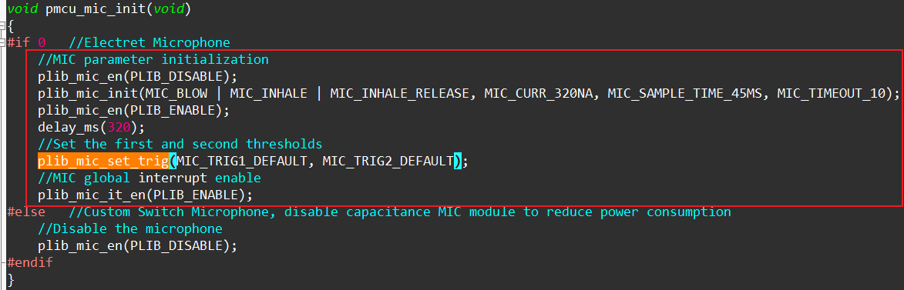

### 3.5.2 电容MIC吸烟阈值导致误触发问题

SY826支持两级阈值配置。

第一阈值：0/1024~31/1024，1/1024/step，默认值为 8/1024

第二阈值：0/1024~255/1024，1/1024/step，默认值为 31/1024

其中第一阈值用于区分吸/吹气微变，即吸气超过第一阈值且小于第二阈值，不会触发吸烟，但维持时间超过4秒时，会更新MIC当前实时值为初值；第二阈值为触发吸烟的阈值门限。

如未吸烟时，MIC的实时计数值和吸烟初值均为1000，当MIC有吸气触发动作时，MIC的实时计数值变为970，则变化比例为：

Pre =（吸烟时实时值-吸烟前实时值）/初值 =（970-1000）/1000 = -3%

可正常触发吸烟事件。

吸烟释放后，MIC的实时计数值从970恢复到原来的值1000时，但未触发初值更新，故吸烟初值依旧为1000，变化比例：

Pre =（释放时实时值-释放前实时值）/初值 = （1000-970）/1000=+3%

可正常触发吸烟释放事件。

**应用中可能存在以下几种异常情况：**

（1）部分MIC吸烟后，释放恢复较慢，如吸烟释放后，MIC的实时计数值从970恢复到原来的值990时，无法及时恢复到1000，变化比例：

Pre =（释放时实时值-释放前实时值）/初值 = （990-970）/1000=+2%

无法触发吸烟释放事件，导致出现持续吸烟直至超时现象。

**针对此情况的解决办法：**

a.选用稳定性更高的MIC，如硅咪；

b.设置合适的吸烟触发阈值；

（2）USB充电时，可能会出现MIC实时值被抬高/拉低的问题，如抬高至1020，超过第一阈值，小于第二阈值，若维持时间超过4秒，MIC的初值更新为1020；此时，在充电过程中，触发吸气动作，MIC的实时计数值变为970，则变化比例为：

Pre =（吸烟时实时值-吸烟前实时值）/初值 =（970-1020）/1020 = -4.9%

可正常触发吸烟事件，且同时关闭充电使能（非边充边放）。

吸烟释放后，MIC的实时计数值从970恢复到原来的值1000时，吸烟初值为1020，变化比例：

Pre =（释放时实时值-释放前实时值）/初值 = （1000-970）/1020=+3.9%

无法触发吸烟释放事件，导致出现持续吸烟直至超时现象。

**针对此情况的解决办法：**

a.设置合适的吸烟触发阈值；

b.在充电结束（满充和USB拔出），无吸烟时，更新一次初值。

### 3.5.3 吸烟中短路复位，MIC处于吸烟状态，导致芯片复位后

吸烟时，短路电热丝，如果触发芯片复位，等效于：吸着烟，上电，此时MIC的初值=吸烟时的实时值，即初值较低。

如果此时，释放咪头，咪头实时值变大，基本都会超过第2阈值，即触发反吹。触发反吹后，需要超时10S，初值才恢复正常，也就是说这10S内，无法触发吸烟。

故，需要在短路复位后，检测到MIC反吹状态时，更新一次MIC初值。

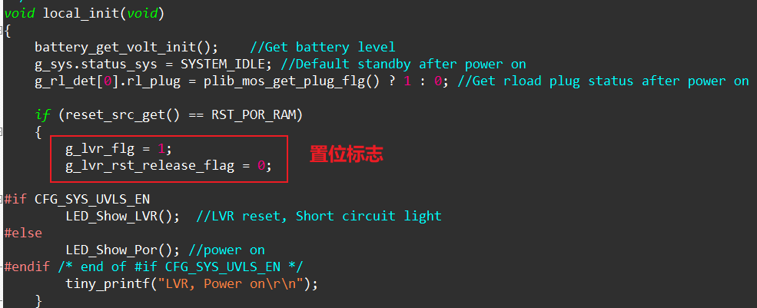

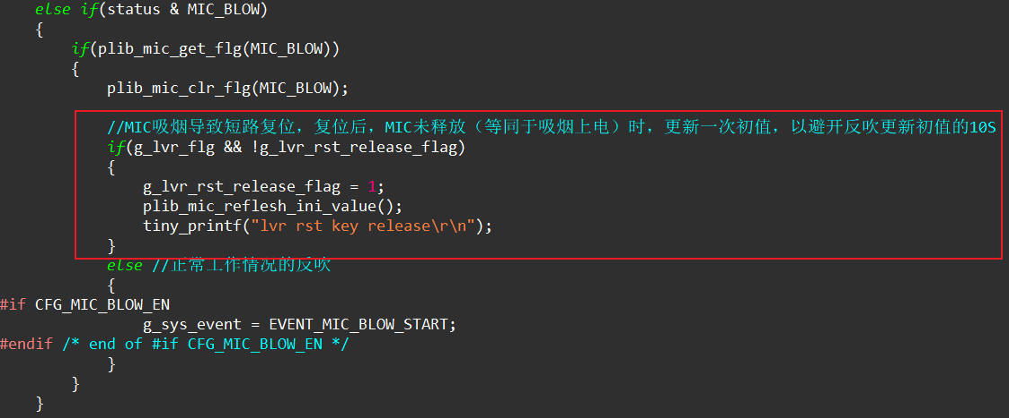

## 3.6 ADC驱动相关

### 3.6.1 ADC分压系数和电压转换

SY826支持6个ADC通道，分别为通道0（PGA_OUT）、通道1(VBAT)、通道2(AVCC)；外部占用3个，和GPIO复用，分别为通道3(GPIOB0)、通道4(GPIOB1)、通道5(GPIOB2)。

除了0通道（PGA_OUT），其他通道ADC分压系数均为2，即作电压转换时，使用API接口：plib_adc_get_volt_div2()即可。

0通道，在采集负载阻抗电压时，分压系数为2，作电压转换时，使用API接口：plib_adc_get_volt_div2()；在采集VOUT功率输出电压时，分压系数为4，作电压转换时，使用API接口：plib_adc_get_volt_div4()。

### 3.6.2 ADC触发采样

ADC采样存在两种触发方式：

1. 软件触发，API接口：plib_adc_chn_en()，每使能一次，触发一次采样，多次采样，需要重复使能通道。

使能通道采样后，到ADC采样完成需要一定的时间，不同通道时间不同；故使能后，立即读取ADC结果，有可能读取的结果为上一次采样的结果，为避免此种情况，建议使能采样后，等待ADC的采样完成信号，再读取ADC结果，如bsp_adc.c文件内的处理方法：

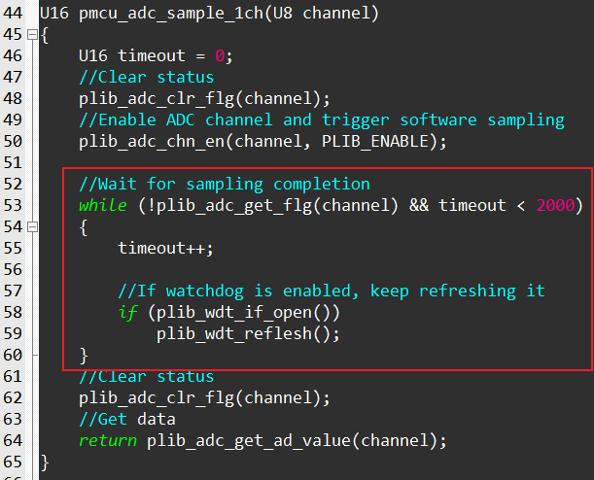

1. 硬件触发，API接口：plib_adc_chn_en()，使能一次采样通道后，开启API接口：plib_adc_pwm_trig_en()，在每个MOS_PWM的上升沿均会触发ADC采样，触发ADC采样的延时时间可通过接口：plib_adc_init()在初始化时设定。

特别注意：开启硬件触发后，软件触发无效，若需要使用软件触发，需要先关闭硬件触发。

### 3.6.3 GPIOBx作为ADC输入配置

GPIOB0/GPIOB1/GPIOB2均支持复用为ADC输入，参考配置如下：



## 3.7 功率输出相关

### 3.7.1 双MOS同时驱动

SY826支持同时驱动内/外MOS，以增加搭载能力，外扩MOS要求使用NMOS，使用芯片管脚PIN21-MOS_EXT驱动，驱动信号同内部MOS驱动一致。

特别注意：芯片的保护机制，如OCP/OTP保护，仅针对内部MOS使用，外部MOS需要由外围电路和软件自行保证。

为确保此应用场景工作时，外部MOS先开启，内部MOS后开启；内部MOS先关闭，外部MOS后关闭；必须使用接口plib_exmos_init()配置内/外MOS开关同步使能，参考配置如下：



### 3.7.2 负载检测

SY826支持CCO 50mA恒流源和PGA检测负载阻抗，PGA放大倍数支持16倍和32倍配置，

负载检测计算公式为：

VCCO = 50mA * Rload * PGA倍数 * 2（ADC系数）

如：负载1欧姆，放大倍数为16倍，则：

VCCO = 50mA * 1ohm * 16 * 2 = 1600mV

负载检测最大检测电压VCCO=4.4V，故PGA 16倍时，支持最大检测负载为3.75欧姆；PGA 32倍时，支持最大检测负载为1.375欧姆。

特别注意：由于负载检测和功率输出均通过VOUT管脚实现。在负载检测时，需要使用API接口：plib_adc_pga_sel()，参数ADC_PGA_SEL_x16或ADC_PGA_SEL_x32开启负载检测；在功率输出时，需要使用API接口：plib_adc_pga_sel()，参数ADC_PGA_SEL_BYPASS开启功率输出电压检测。

负载检测参考配置流程如下：

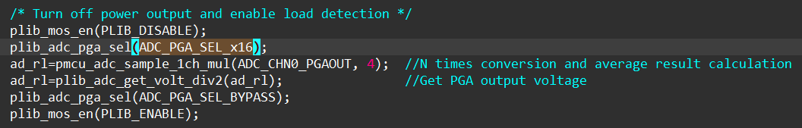

### 3.7.3 OCP保护锁存

功率输出时，负载太小或短路触发OCP过流保护后，硬件会自动关闭功率MOS的输出，且把OCP状态进行锁存。可通过API接口：plib_mos_get_ocp_lock()获取锁存状态；

软件处理上，在出现OCP异常后，通过API接口：plib_mos_get_abn_flg()获取OCP状态，且通过接口：plib_mos_clr_abn_flg()清除OCP状态；确保OCP异常撤销后，至少延时1ms，再通过API接口：plib_mos_ocp_unlock()解锁OCP锁存状态，下次MOS PWM才能正常输出。

### 3.7.4 功率输出时，VOUT采样问题

MOS PWM开启后，MOS导通稳定需要一定的时间，在做输出控制时，如恒压输出，需要软件上处理：在MOS 导通延时一定时间后再启动VOUT的ADC采样，获取输出电压。

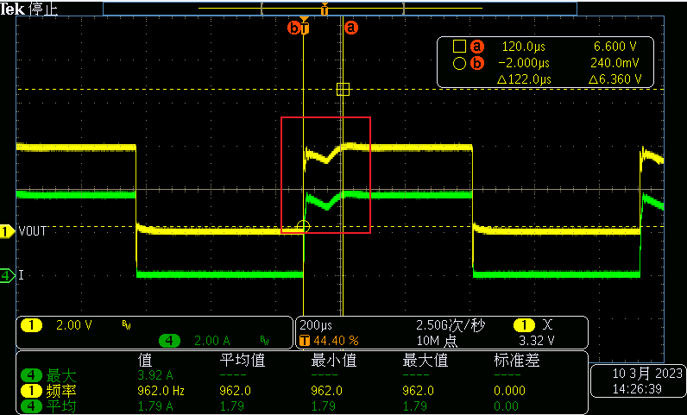

## 3.8 LED驱动相关

### 3.8.1 LED驱动配置

SY826支持3路LED专用驱动，驱动电流4/8/21/29mA可选，分别复用在GPIOA1/GPIOA2/GPOA3上，作LED输出时，需要通过GPIO API接口plib_gpio_init()将GPIO复用为LED模式，且通过API接口plib_gpio_led_output_en()使能LED模块。

特别注意：GPIOA1(LED0)使用PWM0的0通道控制亮度调节；GPIOA2(LED1)使用PWM0的1通道控制亮度调节；GPIOA3(LED2)使用PWM0的2通道控制亮度调节。

